LICEO MIXTO LA MILAGROSA

TECNOLOGÍA E INFORMÁTICA

Cómo hacer un gráfico en Excel 2007 paso a paso
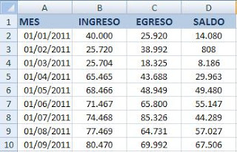
Fig. 1
Realizaremos un gráfico de ingresos, egresos y saldos mensuales. La manera en que se explicará aquí es la que consideramos más sencilla para un principiante.

Cómo hacer un gráfico en Excel 2007 paso a paso.

Supongamos que queremos hacer un gráfico con los datos que se muestran en la figura 1.
PASO 1 Seleccionamos una celda vacía.
PASO 2 Clic en la pestaña insertar.
PASO 3 Seleccionar el tipo de gráfico. (En este ejemplo seleccionaremos "Columna")
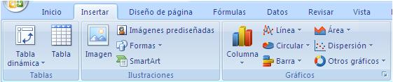
Fig.2 Pasos 2 y 3.
Se insertará en la hoja un gráfico en blanco.
PASO 4. Seleccionar el gráfico en blanco. Ver. Fig.3
Fig. 3
PASO 5. En barra de título de la ventana de Excel aparece, "Herramientas de gráficos", le hacemos clic.
Fig. 4
PASO 6 Hacer clic en Seleccionar Datos (ver Fig. 5). Aparecerá una ventana (ver Fig. 6)
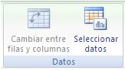
Fig. 5

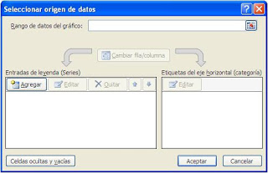
Fig. 6
PASO 7 Borrar, cualquier información en "Rango de datos del gráfico:"
PASO 8 Hacer Clic en Agregar.
﻿
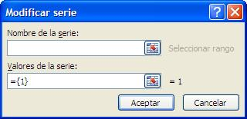
Fig.7
PASO 9 En nombre de la serie puede escribir el nombre, por ejemplo INGRESO o puede seleccionar la celda B1. En valores de la serie, seleccionamos el rango donde se encuentran los números que queremos graficar, en nuestro ejemplo sería desde la B5 hasta la B9 así: B5:B9. Luego ACEPTAR.
PASO 10 Repetir los pasos 8 Y 9 respectivamente para los egresos y el saldo.
PASO 11 En la ventana "Seleccionar Origen de Datos" (Fig. 6) hacer clic en "Editar". En nuestro ejemplo seleccionamos los meses. Ver. Fig. 8. Una vez seleccionados los rótulos hacemos clic en aceptar en la ventana de la figura 6 y tenemos el gráfico listo.
Fig. 8
Como información adicional cambiaremos el saldo a un tipo de gráfico de lineas.

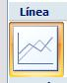
Fig. 10

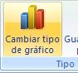
Fig. 9
1) Seleccionar la serie correspondiente al "saldo".
2) Clic en "Herramientas de gráfico". Ver fig. 4.
3) Seleccionar "Cambiar tipo de gráfico de series". Ver Fig. 9
4) Seleccionamos línea. Ver Fig. 10.
Cambiando algunas propiedades, tendremos un gráfico así:

